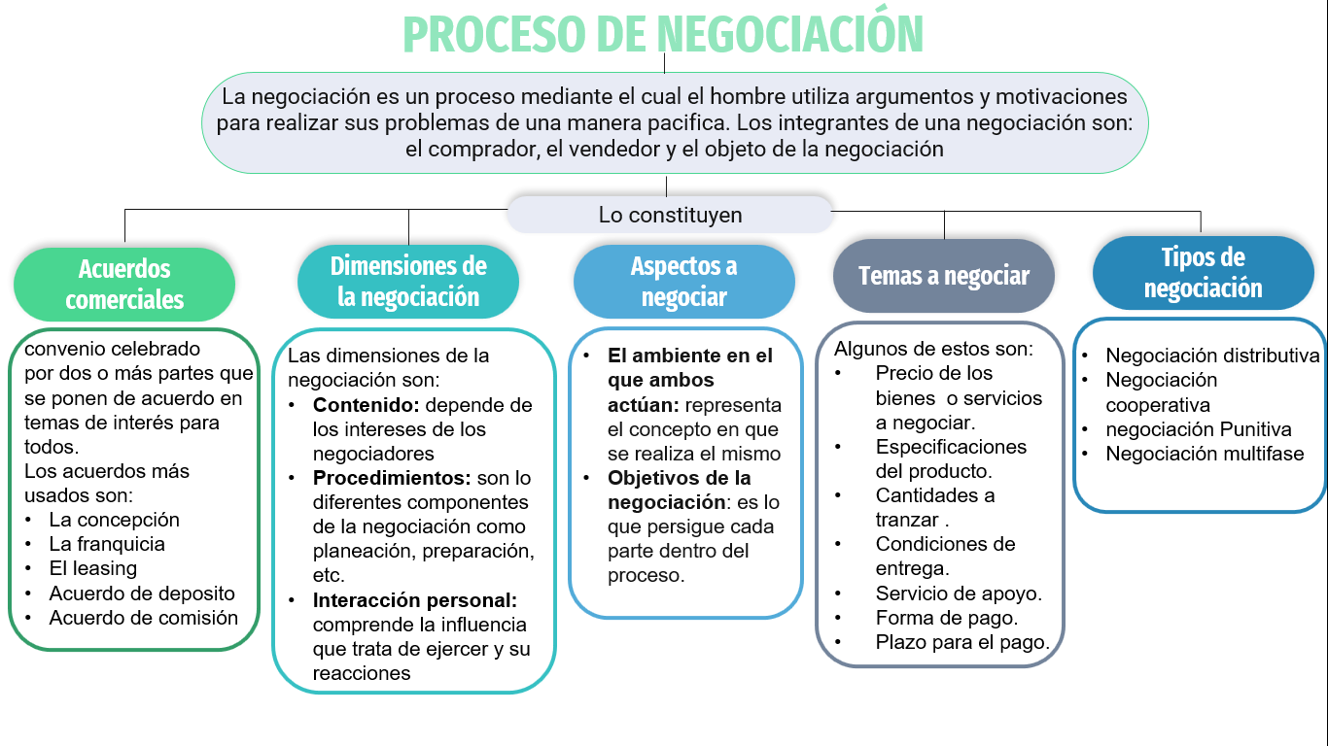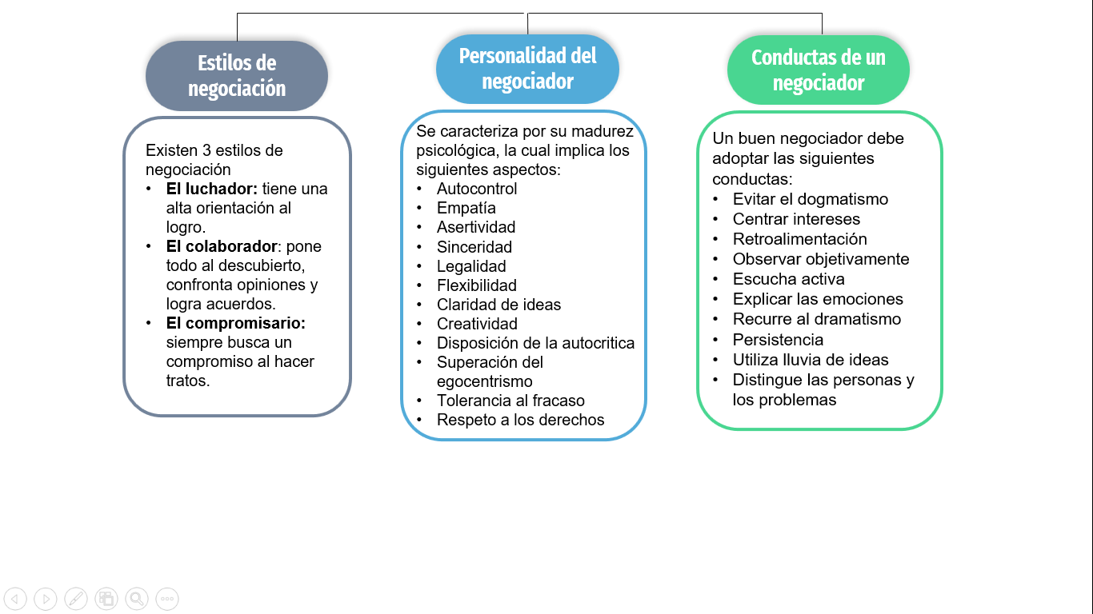

**Explicación e influencia de la negociación en el proceso de la venta.**

Como pudimos observar en el anterior mapa conceptual la negociación es una herramienta clave para alcanzar ciertas metas en el mundo de los negocios además cuenta con ciertas características, tipos y estilos, todos estos factores nos sirven para conseguir e identificar nuevos clientes, mejorar las condiciones por parte de algún proveedor, establecer convenios con otras empresas, encontrar la resolución de un posible conflicto entre otros puntos favorables, también hay que destacar que una negociación exitosa influye de manera satisfactoria en nuestra empresa ya que nos brinda una buena relación de solidaridad, cooperación y confianza. Además para aquellos que posiblemente sigan negociando de forma continua con nosotros el objetivo es obtener un beneficio tanto económico como igualitario para ambas partes.